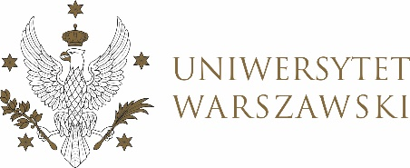

Dziennik Uniwersytetu warszawskiego

RADY DYDAKTYCZNE

Dziennik Uniwersytetu warszawskiego

RADY DYDAKTYCZNE DLA KIERUNKÓW STUDIÓW

UCHWAŁA NR 52/2023

RADY DYDAKTYCZNEJ DLA KIERUNKÓW STUDIÓW BEZPIECZEŃSTWO WEWNĘTRZNE, EUROPEISTYKA – INTEGRACJA EUROPEJSKA, ORGANIZOWANIE RYNKU PRACY, POLITOLOGIA, POLITYKA SPOŁECZNA, STOSUNKI MIĘDZYNARODOWE, STUDIA EUROAZJATYCKIE
z dnia 8 lipca 2023 r.

w sprawie zatwierdzenia tematu pracy dyplomowej na kierunku
europeistyka—integracja europejska

Na podstawie uchwały nr 34/2020 Rady Dydaktycznej WNPISM UW z dnia 19 lipca 2020 r. w sprawie szczegółowych zasad procesu dyplomowania na kierunku Europeistyka – integracja europejska Rada Dydaktyczna postanawia, co następuje:
§ 1
Rada Dydaktyczna zatwierdza temat pracy dyplomowej na kierunku europeistyka – integracja europejska stanowiący Załącznik nr 1 do uchwały.
§ 2
Uchwała wchodzi w życie z dniem podjęcia.
Przewodniczący Rady Dydaktycznej: M. Raś
Załącznik nr 1
z dnia 08/07/2023 do uchwały nr 52/2023 Rady Dydaktycznej dla kierunków
Bezpieczeństwo wewnętrzne, Europeistyka – integracja europejska,
Organizowanie rynku pracy, Politologia, Polityka społeczna, Stosunki międzynarodowe,
Studia euroazjatyckie

Lp. | Numer albumu | Promotorka/Promotor | Temat pracy licencjackiej na kierunku Politologia
1. | 432226 | Dr Kamil Mroczka | Pozycja, rola i kompetencje Europejskiego Rzecznika Praw Obywatelskich

